Zápis z řádné členské schůze ZO ČZS, osada Přemyšlení
konané dne 30. 4. 2022

Zahájení: ve 14:00 hod.

PROGRAM ČLENSKÉ SCHŮZE:
- Zahájení.
- Změny členství
- Volba volební komise, zapisovatele a ověřovatele – hlasování.
- Zpráva o činnosti
- Zpráva o hospodaření ZO + finanční plán
- Zpráva KK ZO
- Personální změny v KK
- Možnost neuskutečněného odprodeje části pozemku popř. Maxym´ Yukovi.
- Návrh řešení spoluvlastnictví společných pozemků
- Rozvod pitné vody po osadě ZO
- Diskuse – úprava stanov ZO
- Závěr.

BOD č. 1 – Zahájení.

V rámci tohoto bodu byla předsedkyní ZO ČZS, osada Přemyšlení zahájena řádná členská schůze. Bylo konstatováno, že členská schůze je usnášení schopná. Přítomní členové připojili svůj podpis do prezenční listiny, která tvoří nedílnou přílohu tohoto zápisu. Dále předsedkyně ZO předala bronzové medaile př. Kadlasovi a př. Rackovi za dlouholetý přínos pro ZO. Př. Kadlas podal návrh na změnu programu členské schůze. Předsedkyně ZO nechala hlasovat o zachování programu, jak bylo navrženo výborem ZO

Hlasování č. 1 - o zanechání původního programu členské schůze
Pro……………33
Proti………….6
Zdržel se……..0

Členská schůze nepřijala změny navrhované př. Kadlasem.

BOD č. 2 – Změny členství
Na základě prodeje svého pozemku č 155/38 ukončil členství v naší ZO př. Maxym´Yuk a novým členem se stala př. Beata Stemnická.

BOD č. 3 - Volba volební, mandátové a návrhové komise, zapisovatele a ověřovatele.

Členská schůze potvrzuje, že byla řádně svolána, schvaluje za členy volební, mandátové a návrhové komise př. Jana Kamelského, př. Naděždu Konečnou a Dagmar Valterovou. Dále schvaluje za zapisovatelku př. Petru Malou a za ověřovatelku zápisu př. Evu Exnerovou.“
Hlasování č. 2 – volba volební, mandátové a návrhové komise, zapisovatele a ověřovatele
Pro………….. 39
Proti…………0
Zdržel se…….0

Všechny návrhy byly členskou schůzí přijaty.

BOD č. 4 – Zpráva o činnosti ZO

V rámci tohoto bodu předsedkyně členy informovala o stavu projektu nové cesty v ulici U rybníka. Obci jsme darovali pozemek 135/3 a 135/7, dosud nebylo vyřešeno darování pozemku 115/72 , což je součást bývalého pozemku 115/2 – jedná se o pozemek před vraty a objasnila důvody tohoto stavu.
Ze stejného důvodu neproběhla směna pozemku s př. Levým. Díky tomu je přívod pitné vody na pozemek ZO ve skutečnosti přiveden zatím na pozemek př. Levého. Opět stejný důvod je příčinou nezrealizování prodeje pozemků př. Kabele a př. Brychtovým.
Byly zakoupeny pozemky 135/6, 118/7 o celkové výměře 1161 m². V rámci možností a brigádnických hodin byly částečně zabezpečeny ploty proti vnikání prasat na pozemek ZO.

BOD č. 5 – Zpráva o hospodaření ZO + fin. plán.

Př. Malá informovala o stavu hospodaření ZO a změně banky. Byl zřízen nový účet u FIO Banky č.: 2902024131/2010. Dále př. Malá informovala členskou schůzi o zrušení spořícího účtu pro nepatrné zhodnocení vkladu.

Hlasování č. 3 – o zprávě o hospodaření
Pro…………..37
Proti…………1
Zdržel se…….1
Zpráva o hospodaření ZO byla přijata.

BOD č. 6 – Zpráva kontrolní komise

Př. Halašková přečetla zprávu kontrolní komise (dále jen KK), kterou vypracovala společně s Ing. Kolářovou, za neúčasti př. Beranové. O zprávě KK nebylo hlasováno, protože tuto zprávu př. Kadlas zpochybnil pro nepřítomnost př. Beranové, co by předsedkyně KK. Výbor ZO je přesvědčen, že kontrola proběhla řádně, př. Beranová byla vyzvána, aby se kontroly zúčastnila.

BOD č. 7 – Změny členství v kontrolní komisi

Vzhledem k abdikaci členky KK př. M. Kolářové a velkému pracovnímu vytíženi předsedkyně KK př. A. Beranové, z čehož vyplývá nemožnost vykonávat tuto funkci, navrhl výbor ZO odvolání celé stávající KK a následně navrhl nové členy KK, a to v násl. složení:
Předseda: př. Zdeněk Chrást
Členky : př. Beata Stemnická, př. Eva Halašková.

Hlasování č. 4 - o odvolání KK
Pro…………..37
Proti…………1
Zdržel se…….1

Stávající KK byla členskou schůzí odvolána.

Hlasování č. 5 – o nové KK
Pro…………….30
Proti…………..5
Zdržel se……...4
Nová KK byla členskou schůzí zvolena

Výbor ZO následně doporučil členské schůzi, aby nově zvolená KK vytvořila novou zprávu KK za uplynulé období, a to do termínu mimořádné členské schůze, jejíž konání předpokládá v září 2022.

BOD č. 8 - Možnost neuskutečněného odprodeje části pozemnku po př. Maxym´Yukovi.

Př. Stemnická a př. Kostka požádali o odkup pozemků ve vlastnictví osady, které přímo sousedí s jejich pozemky. Jedná se o pozemky č. 111/4 a 111/3. Členská schůze odkup pozemků odsouhlasila, v případě pana Kostky pouze za předpokladu jeho podpisu na plné moci ze členské schůze v roce 2021.
Cena byla navržena na 400,- Kč /m².

Hlasování č. 6 – o prodeji př. Kostkovi
Pro…………..31
Proti…………6
Zdrželo se…..2

Hlasování č. 7 – o prodeji př. Stemnické
Pro……………38
Proti………….0
Zdržel se……..1

Návrh usnesení:
Jelikož se jedná o společné pozemky všech členů ZO, členská schůze doporučuje vlastníkům prodej pozemků za navrženou cenu.

BOD č. 9 – Návrh řešení spoluvlastnictví společných pozemků

Předsedkyně ZO informovala o řešení spoluvlastnických pozemků v rámci odprodeje př. Kabele a př. Brichtovým. Byl podán návrh ocenění 1 m² pozemku na hodnotu 1500,- Kč pro př. Kabele a 100,- Kč pro př. Brichtovi.

Hlasování č. 8 – o odprodeji pozemků př. Kabele a př. Brichtovým
Pro…………..38
Proti…………1
Zdržel se…….0

Návrh usnesení:
Jelikož se jedná opět o společné pozemky všech členů ZO, členská schůze doporučuje vlastníkům prodej pozemků za navrženou cenu.

BOD č. 10 – Rozvod pitné vody po osadě ZO – návrh řešení
Výbor ZO navrhuje, aby rozvod pitné vody byl v majetku organizace, přičemž náklady na jednotlivé přípojky na pozemky zahrádkářů budou hrazeny samotnými zahrádkáři. Výbor předpokládá k tomuto tématu svolání mimořádné členské schůze v září 2022, na které by bylo řešeno financování a realizace rozvodu.

BOD č. 11 – Úprava osadního řádu
V tomto bodu členské schůze bylo výborem ZO navrženo, aby bylo upuštěno od klasifikace brigád účelově a byly vypisovány obecně. Tento bod intezivně rozporoval př. Kadlas a pro jeho naprostou neústupnost v názoru nebyl tento bod vyřešen a bude diskutován na další schůzi.

BOD č. 12 – Diskuse
Vzhledem k průběžné diskuzi během celé schůze byl tento bod v podstatě vypuštěn.

Po vyčerpání všech bodů programu byl předsedkyní ZO ČZS, osada Přemyšlení konstatován závěr mimořádné členské schůze.
Schůze byla ukončena v: 17,30 hod.
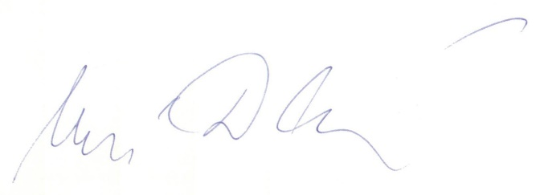
V Praze dne 4.5.2022

………………………………………….
Marie Dlouhá
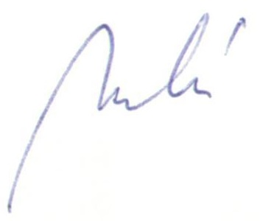
předsedkyně výboru
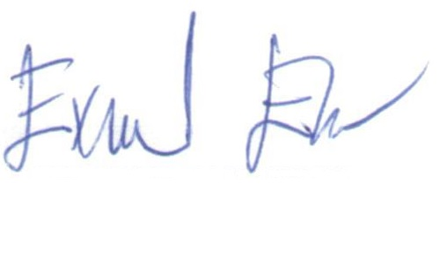

………………………………….. …………………………………
Petra Malá Eva Exnerová
členka výboru, zapisovatelka ověřovatelka zápisu

